Ультразвуковая диагностика
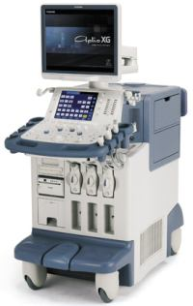
Кабинет ультразвуковой диагностики тел. (4967) 72-80-62
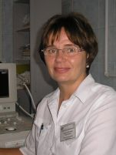

Врач-ультразвуковой диагностики высшей категории, кандидат медицинских наук Классовская Наталья Юрьевна.

Оказываемые медицинские услуги: Все виды ультразвуковых исследований по органам и системам

